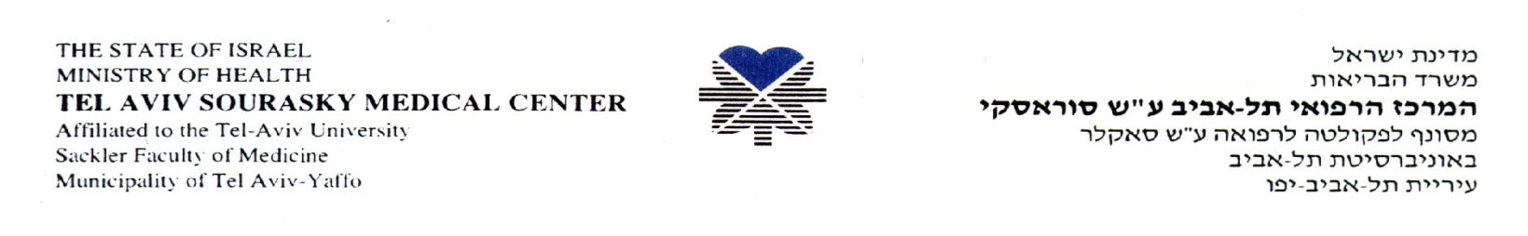
18.07.19

הנדון: דחיית מועד הגשת מכרז מס' 182270 - הקמה ותחזוקת אתר אינטרנט למרכז למניעת זיהומים

מועד הגשת המכרז נדחה ליום 26/07/18 עד השעה 12:00.

בכבוד רב,
יורם הלוי
מנהל יח' מכרזים

